[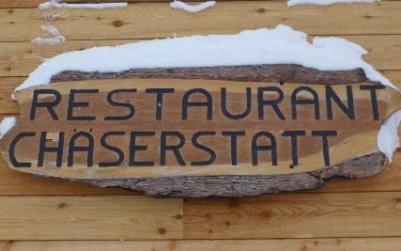](http://www.google.ch/url?sa=i&rct=j&q=&esrc=s&source=images&cd=&cad=rja&uact=8&ved=0ahUKEwjMuaatkLDQAhUJiRoKHVPYCuYQjRwIBw&url=http://sac-saas.ch/14-01-16-schneeschuhtour-chaeserstatt/&psig=AFQjCNHvBLStSlIf3C0Y_4mpZIhR4pIIMQ&ust=1479483641574372)

**Vollmond-**

**Schneeschuhwanderung**

[](http://chaeserstatt.ch/wp-content/gallery/restaurant/Stu%CC%88bli_1.JPG) [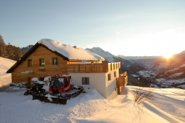](http://chaeserstatt.ch/wp-content/gallery/rund-um-chaeserstatt/EL3A8998.JPG)

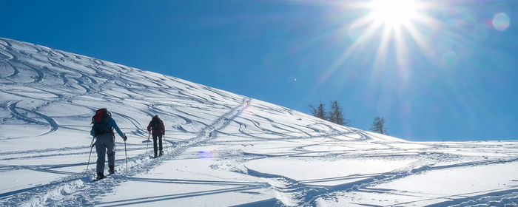

Die traditionelle Schneeschuhwanderung führt uns in diesem Jahr ins Goms nach Mühlebach. Vom Parkplatz in Mühlebach aus, starten wir Richtung Restaurant Chäserstatt. Nachdem uns auf der 1 ½ bis 2 stündigen Wanderung eine kleine Stärkung erwartet, können wir uns auf einen gemütlichen Fondueabend im Restaurant freuen. Es besteht die Möglichkeit mit dem Polaris ins Restaurant zu fahren. (mind. 4 Pers.; Kosten pro Person 20 - 25 Fr.) Den Rückweg nehmen wir dann mit dem Schlitten in Angriff. Der OLTV übernimmt die Kosten für die Stärkung unterwegs, für das Apéro und für die Miete der Schlitten.

Datum Freitag, 18. Januar 2019

Treffpunkt 17.30 Uhr beim OS Schulhaus Brig

Material Schneeschuhe, Skistöcke, Handschuhe, Mütze, Stirnlampe

Kosten Fondue im Restaurant Chäserstatt

Anmeldung [christine.prediger@outlook.com](mailto:christine.prediger@outlook.com) oder 076/406`39`45

Anmeldeschluss 14. Januar 2019

Ich freue mich auf eure Anmeldung. Christine Prediger